ПЛАН ЗАСТРОЙКИ ПОМЕЩЕНИЯ (КОНКУРСНАЯ ПЛОЩАДКА/ БРИФИНГ ЗОНА)
КОМПЕТЕНЦИЯ ЦИФРОВАЯ ТРАНСФОРМАЦИЯ

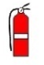
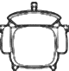
Команда 2
Команда 1

5739,99

м

м
Команда 3
БРИФИНГ ЗОНА

Команда 6
Команда 5
Команда 4
18200,00

Условные обозначения:
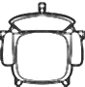
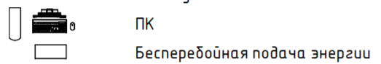
Аптечка
Стул на колесиках с подлокотниками
Стул
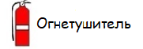
Урна
Стол 1400 мм
Компьютер с выходом в Интернет, с бесперебойной подачей энергии
Интерактивная доска

ПЛАН ЗАСТРОЙКИ КОМНАТЫ ЭКСПЕРТОВ

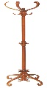
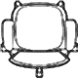
ЗОНА ГЛАВНОГО ЭКСПЕРТА
ПО КОМПЕТЕНЦИИ ПРОГРАММНЫЕ РЕШЕНИЯ ДЛЯ БИЗНЕСА

ЗОНА ЭКСПЕРТОВ 1
ПО КОМПЕТЕНЦИИ ПРОГРАММНЫЕ РЕШЕНИЯ ДЛЯ БИЗНЕСА

ЗОНА
ТЕХНИЧЕСКОГО
ЭКСПЕРТА

6,00 м

м

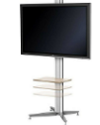
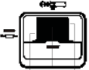
БРИФИНГ- ЗОНА

ЗОНА ГЛАВНОГО ЭКСПЕРТА
ПО КОМПЕТЕНЦИИ ЦИФРОВАЯ ТРАНСФОРМАЦИЯ

ЗОНА ЭКСПЕРТОВ
ПО КОМПЕТЕНЦИИ ЦИФРОВАЯ ТРАНСФОРМАЦИЯ
ЗОНА ТЕХНИЧЕСКОГО ЭКСПЕРТА

8,75 м

1 Вешалка для одежды
Стул на колесиках с подлокотниками
МФУ
Стул
Компьютер с 2-мя мониторами с выходом в Интернет, с бесперебойной подачей энергии
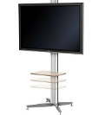
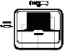
Серверные шкафы
Телевизор
Проектор
Стол
Интерактивная доска
Ограничительная линия
Розетка 220 В (*2)
Урна
Аптечка
Видеокамера
Окно

ПЛАН ЗАСТРОЙКИ ОБЩЕГО ПОМЕЩЕНИЯ ДЛЯ УЧАСТНИКОВ (без окон)

2,00 м

м

4,00 м

м

Условные обозначения:
Урна
Тумбочка

Стол

Вешалка
Стул

